山西代县胡峪乡300MWp光伏发电项目

一、项目名称
山西代县胡峪乡300MWp光伏发电项目
二、申报单位
国电科技环保集团股份有限公司
三、申报单位简况
国电科技环保集团股份有限公司（简称“国电科环”）前身为国电科技环保集团有限公司，公司于2011年5月16日改制成为股份有限公司，并于2011年12月30日在香港联合交易所有限公司主板上市。是国家能源集团在京直属一级公司，致力于环保节能解决方案、可再生能源设备制造及新能源投资等业务的旗舰平台。
主营业务：环保、节能、电站总承包、新能源装备制造与服务、电力电子信息化、新能源投资与开发等，以先进的技术和多元化的业务模式跻身于国内行业领先地位，连续多次获得“全球新能源500强卓越贡献奖”。
四、项目概况
(一)项目内容
1、代县地处东经112°43′—113°21′，北纬38°49′—39°21′，东临繁峙，西接原平，南界五台，北毗山阴。滹沱河由向西南横贯全境。南北长60公里，东西宽约40公里。地形轮廓略呈长方形，基本地貌由山地、丘陵和河谷盆地盘结而成，其中山地约占代县总面积的70.5%，丘陵占16.9%，平川盆地占12.6%。代县最高处为黑圪旦尖，海拔2548米。代县属温带大陆性气候，日照充足，太阳辐射强，光能资源丰富，全年累加日照时数2863.6小时，北半坡稍多。年平均气温变化在7.2～9.3℃之间，平川为7.8～8.4℃，丘陵区为7.2～9.0℃，土石山区为6.4℃。代县年降水量变化在397～770毫米之间，分布特征为随海拔增高而递增。全年无霜期变化在100～160天之间，分布趋势为由东向西逐渐增长。
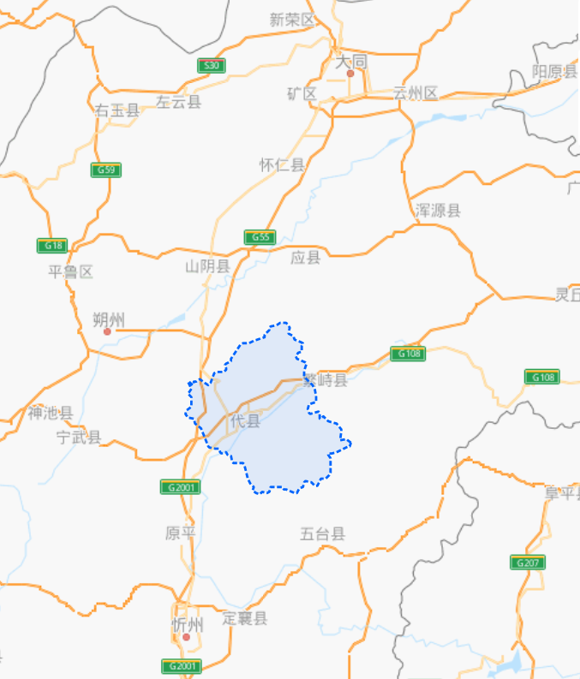
代县位置
2、项目建设内容及规模:该光伏发电项目占地13000亩荒地，新建一座升压站，总规划装机300MWp，分二期建设，一期装机150MWp，二期装机150MWp。
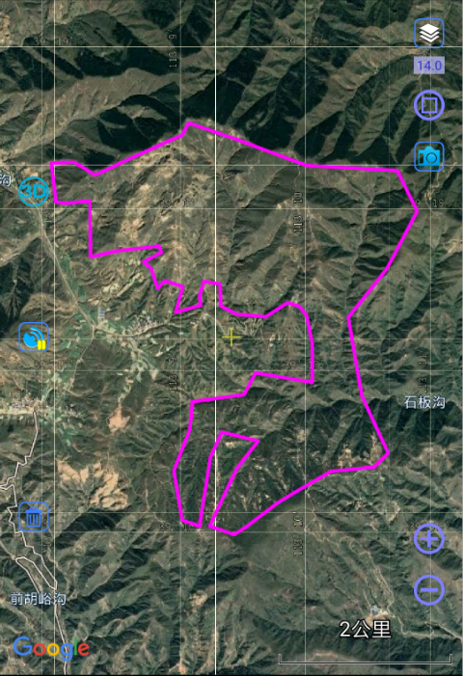
(二)项目投资估算(万元) :计划总投资12亿元人民币，其中项目企业投资30%，其余70%为银行贷款。
(三)项目配套条件：新建升压站、道路、水、电、通讯及其它配套设施。
(四)项目市场预测及效益分析
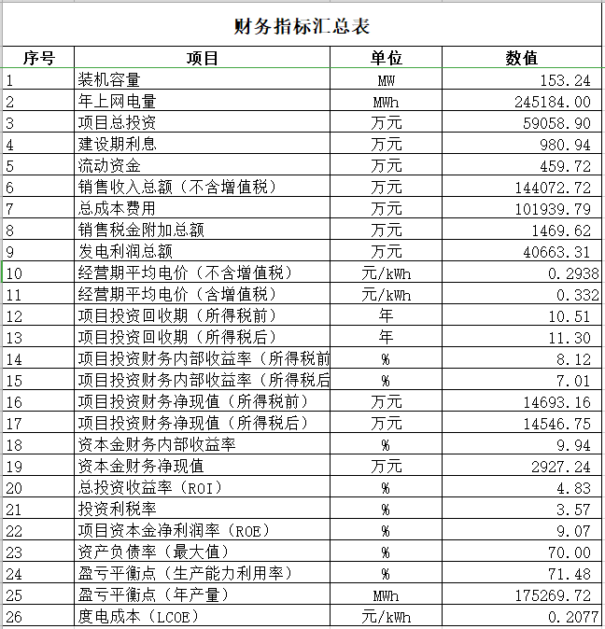
五、项目进展情况
（一）政策:项目位于代县胡峪乡境内，符合代县的总体开发规划且满足光伏发电开发条件的地方，具体场地范围以代县人民政府规划部门批准的范围为准。
(二)核准(备案) :无申报备案:
(三)土地、环保:无相关意见书。
(四)无项目可行性研究报告及项目建议书
(五)项目前期进展情况：正在与代县人民政府洽谈签订新能源开发框架协议。
六、拟引资方式：独资
七、招商方向: 加快开发利用甲方所在地丰富的光能资源，发挥乙方在光能开发方面的技术、产业、资金、人才和管理优势。
八、申报单位联系方式
地址:北京市海淀区西四环中路16号院1号楼
联系人:徐忠世
手机:15147650981
传真:0476-5950710
电子信箱:12049526@chnenergy.com.cn
